03

Video 03
CYBERMOBBING
Sekundarstufe II (14- bis 19-Jährige)

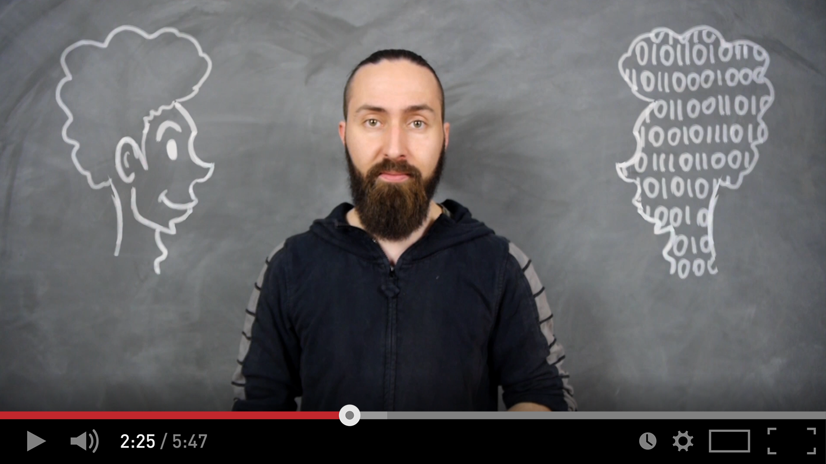
Vorbereitende Lektüre: www.saferinternet.at
Unterrichtsmaterial: Aktiv gegen Cyber-Mobbing
Verweis: https://www.saferinternet.at/uploads/tx_simaterials/Aktiv_gegen_Cyber_Mobbing_01.pdf
Mobbing bei Kindern und Jugendlichen
Verweis: https://www.saferinternet.at/uploads/tx_simaterials/KJA_Broschuere_Mobbing.pdf
Folder: Cyber-Mobbing
Verweis: https://www.saferinternet.at/uploads/tx_simaterials/Flyer_Cybermobbing_01.pdf
Ablauf
Das Kurzvideo „Cyber.Mobbing 14-19“ dient als Impulsvideo für diese Einheit. Auf dieser Basis werden die Inhalte des Begleittextes und Fragen besprochen. In einer ersten Runde erarbeiten die SchülerInnen die Fragen des Begleittextes eigenständig, in der zweiten Runde werden diese besprochen. Dabei gilt es, so viele Stimmen wie möglich zu hören und diese positiv und konstruktiv miteinander zu vergleichen und zu besprechen.
Für alle Inhalte gilt: Es gibt kein „richtig“ oder „falsch“. Es geht um Verständnisprozesse und um gemeinsam erarbeitete Erkenntnisse, die alle Teilnehmenden anwenden können.
Die im Folgenden rot dargestellten Bereiche finden sich nicht im Begleittext der SchülerInnen.

Begleittext
Cyber-Mobbing (oder auch „Cyber-Stalking“ oder „Cyber-Bullying“) meint das absichtliche Beleidigen, Bloßstellen, Bedrohen oder Belästigen im Internet oder über das Handy – meist über einen längeren Zeitraum hinweg.
Besonders problematisch: Inhalte verbreiten sich im Internet rasend schnell. Was einmal im Netz veröffentlicht wurde, kann oft nicht mehr gelöscht werden. Ärgerlich, weil diese Beleidigungen dann häufig noch lange zu lesen sind. Das ist unangenehm für die Menschen, die beleidigt wurden, aber auch für die, die andere beleidigt haben und es heute bereuen.
Cyber-Mobbing, was ist das genau?
Der Begriff „Mobbing“ stammt aus dem Englischen und bedeutet übersetzt so viel wie „anpöbeln“, „über jemanden herfallen“. Dabei ist eine Person wiederholt und über einen längeren Zeitraum hinweg negativen Handlungen Einzelner oder einer Gruppe ausgesetzt, mit dem Ziel der sozialen Ausgrenzung des Opfers.
Mobbing ist gekennzeichnet durch systematisch durchgeführte Kränkungen, Verletzungen, Demütigungen, Drohungen oder sexuelle Belästigungen. Die Situationen zeichnen sich zudem durch ein Machtungleichgewicht zwischen Betroffenen und TäterInnen (meist sind es mehrere) aus. Die Handlungen werden von den Ausführenden häufig bagatellisiert und geschehen im Verborgenen.
Daher ist Mobbing für Lehrende und Eltern oft schwer zu erkennen. Auch wenn per Definition einmalige Verunglimpfungen ausgeschlossen sind, ist zu beachten, dass das Publikum bei Cyber-Mobbing unüberschaubar groß ist. Somit können auch einmalige Attacken weitreichende und langfristige Auswirkungen nach sich ziehen. Etwa, wenn Nacktbilder in Umlauf gebracht wurden, die auch nach Monaten immer wieder an die Öffentlichkeit gelangen können.
Grundsätzlich kann zwischen drei Formen von Mobbing unterschieden werden: Verbales Mobbing (Verspotten, Verbreiten von Gerüchten usw.), physisches Mobbing (Schlagen, Stoßen usw.), psychisches Mobbing (Ignorieren, Ausschluss aus einer Gruppe usw.).

Cyber-Mobbing findet meist auf der verbalen und/oder psychischen Ebene statt. Aber auch physische Gewalt – als Antwort auf psychische Attacken oder in Form von „Happy Slapping“ (auch „Smack Cam“ genannt) – können Teil von Cyber-Mobbing sein. Von „Happy Slapping“ spricht man, wenn Prügeleien mit der Handykamera gefilmt und anschließend als Video verbreitet werden.
► Hast du auch schon einmal Cyber-Mobbing beobachten können? Oder vielleicht gar schlimmer, hast du selbst schon Cyber-Mobbing erlebt?
Lassen Sie die SchülerInnen davon berichten, was sie bisher selbst erlebt haben und was sie als Cyber-Mobbing ansehen, falls sie selbst noch keine Erlebnisberichte anmerken können. Diese erste Runde sollte nach Möglichkeit wertungsfrei sein und allein der Wiedergabe von Erlebtem dienen, egal ob aktiv oder passiv.
Es gibt viele verschiedene Beispiele für Cyber-Mobbing. Ein paar sind hier aufgezählt:
- Verbreiten von Lügen, Gerüchten oder intimen Informationen in sozialen Netzwerken, Foren oder Messengern
- Beschimpfungen, Beleidigungen oder Drohungen in WhatsApp, Instagram, YouTube, Facebook etc., in Chats, per SMS oder E-Mail
- Veröffentlichung von intimen oder peinlichen Fotos oder Videos
- Sexuelle Belästigung oder unerwünschte Kontaktaufnahme in Chats oder sozialen Netzwerken
- Gehackte Accounts und Fake-Profile
- Ausschluss aus Gruppen oder Computerspiel-Teams

Warum wird gemobbt?
Oft sind sich die TäterInnen gar nicht bewusst, wie verletzend ihre Übergriffe für die Betroffenen eigentlich sind. Manchmal beginnt alles ohne groß nachzudenken, aus Langeweile oder „Spaß“. In anderen Fällen werden andere fertig gemacht, um den eigenen Frust oder Ärger abzubauen oder sich „besser“ zu fühlen.
Manchmal steckt aber auch tatsächlich die Absicht dahinter, den oder die Gemobbte(n) auszugrenzen. Wenn etwa Freundschaften oder Beziehungen zerbrechen, rächen sich die Verlassenen manchmal, indem sie intime Informationen oder Fotos verbreiten.
Es mag manchmal lustig erscheinen, das Facebook-Profil von MitschülerInnen zu „kapern“ oder peinliche Fotos von anderen in einer WhatsApp-Gruppe zu teilen. Doch was für die einen witzig ist, kann für die anderen sehr verletzend oder kränkend sein. Versetze dich in die Lage der Betroffenen und überlege:
► Wie würde es dir in dieser Situation gehen? Wie würdest du dich fühlen?
Wie weit darf man gehen? Ab wann wird aus Spaß Ernst? An dieser Stelle dürfen sehr gerne die Erlebnisse aus der ersten Fragerunde erneut aufgegriffen und nun bewertet werden. Gehen Sie auch auf die gemeinsam erarbeiteten Ergebnisse zum ersten Video (Privatsphäre) ein, inwiefern der Schutz der Privatsphäre gegen Cyber-Mobbing hilfreich sein kann.
Bedenke auch, dass sich die gehänselten Personen zur Wehr setzen können, wenn es ihnen zu viel wird. Egal, ob sie sich Hilfe bei Eltern oder Lehrenden holen, dich ebenfalls im Internet zu mobben beginnen oder sogar Anzeige bei der Polizei erstatten – die Folgen können sehr unangenehm sein. Lass es gar nicht erst soweit kommen!

Eine Anzeige?
Tatsächlich gibt es ein Gesetz, das Cyber-Mobbing unter Strafe stellt. Seit 1.1.2016 ist Cyber-Mobbing in Österreich ein eigener Straftatbestand (§ 107c StGB), es können aber auch andere Straftatbestände erfüllt werden (z.B. Nötigung § 105 StGB oder Beleidigung § 115 StGB).
► Was denkst du – sind Strafen gerechtfertigt oder gibt es auch andere Wege, wie man gegen Cyber-Mobbing vorgehen kann?
Lassen Sie die SchülerInnen selbst bewerten, welche Lösungsansätze sie als sinnvoll erachten. Ab wann würden sie ein Strafmaß setzen und wie würde dieses ausfallen?
Und nicht zuletzt: Wie kann man Cyber-Mobbing vorbeugen? Eventuell gemeinsam Regeln ausarbeiten.

So kann man sich schützen!
Bleib ruhig! Reagiere nicht auf Nachrichten, die dich belästigen oder ärgern, denn genau das will der oder die AbsenderIn.
Rede darüber! Sprich mit einer Vertrauensperson über deine Probleme, z.B. mit deinen Eltern, FreundInnen oder Lehrenden – je früher, desto besser. Kostenlose und anonyme Hilfe erhältst du auch bei „147 Rat auf Draht“.
Melde Belästigungen! Informiere die BetreiberInnen der Website oder des sozialen Netzwerks über Personen, die dich belästigen. In schlimmen Fällen kannst du auch die Polizei einschalten.
Sperre UserInnen, die dich belästigen! In den meisten sozialen Netzwerken gibt es die Möglichkeit, bestimmte Personen zu blockieren.
Sichere Beweise! Fertige Screenshots von unangenehmen Nachrichten, Bildern oder Chats an. So kannst du Personen, die dir helfen, besser erklären, worum es genau geht.

„Eh nicht so schlimm, oder?“
Du bist gefragt! Wie schätzt du die folgenden Situationen ein – wie sollte man sich deiner Meinung nach verhalten?
Lassen Sie hierbei so viele SchülerInnen wie möglich zu Wort kommen. Unterschiedliche Ansichten dürfen gerne diskutiert werden.
Ich gehe mit FreundInnen zum Schwimmen. Es gelingen mir ein paar echt witzige Schnappschüsse. Ich finde, alle, die dabei waren, sollten die Fotos haben, und schicke sie gleich per WhatsApp weiter.
► Meine Meinung dazu:
Grundsätzlich nein! Ohne die freiwillige Zustimmung der FreundInnen geht das nicht. Privatsphäre beachten! „Recht am eigenen Bild“ ist hier das Stichwort.
Umgekehrt gilt: Wenn man gefragt wird, sollte man immer überlegen, welche Konsequenzen die Freigabe eines Bildes für die eigene Person hat. Könnte diese Situation am Ende vielleicht negativ von Fremden genutzt werden?

Jemand, den ich kenne, fragt mich nach der Telefonnummer meiner Freundin/meines Freundes. Obwohl ich die Person total nett finde und auch ziemlich sicher bin, dass es für meine Freundin/meinen Freund okay wäre, bitte ich die Person, sie/ihn selbst zu fragen.
► Meine Meinung dazu:
Völlig richtig. Persönliche Daten ohne die Erlaubnis der betroffenen Person besser nicht herausgeben.

Wenn ich schlecht gelaunt bin, kann es schon einmal vorkommen, dass ich meinem Frust bei einem Internet-Chat durch unfreundliche Bemerkungen freien Lauf lasse.
► Meine Meinung dazu:
Dampf ablassen tut natürlich immer gut und ist auch notwendig, jedoch sollte dies nicht in Form einer Chatkommunikation stattfinden. Bevor man etwas schreibt, was einem am Ende vielleicht leidtut, sollte man lieber andere Formen der Frustbewältigung suchen bzw. die Ursache für die schlechte Laune aus der Welt schaffen.
Wenn ich per Internet oder Handy ein unvorteilhaftes Foto von einer Freundin/einem Freund erhalte, schicke ich es weiter.
► Meine Meinung dazu:
Vorsicht! Auch hier sollte man davon Abstand nehmen, Bilder von Dritten zu versenden, an denen man weder die Urheberrechte noch ein Nutzungsrecht hat. Man kann damit die Privatsphäre der dargestellten Person empfindlich verletzen. So lustig es manchmal auch aussehen kann: Auf keinen Fall versenden – besser erst die betroffene Person fragen, ob sie oder er das Bild kennt und überhaupt möchte, dass dieses Bild im Umlauf ist.
Ich nutze diverse Angebote im Internet, um Leute kennenzulernen. Da gebe ich auch schon manchmal meine Telefonnummer an oder erzähle, in welche Schule ich gehe.
► Meine Meinung dazu:
Die goldene Regel der eigenen Privatsphäre: Persönliche Informationen so geschlossen wie möglich halten! Man weiß nie, wer am anderen Ende sitzt und was aus diesen Informationen gemacht wird. Sicherheit geht immer vor!

Wenn ich mich von LehrerInnen ungerecht behandelt fühle, poste ich etwas Negatives über sie auf der Facebook-Seite der Schule.
► Meine Meinung dazu:
Auch LehrerInnen können von Cyber-Mobbing betroffen sein. Natürlich ist es nicht in Ordnung, wenn SchülerInnen auf Facebook negative Inhalte über Lehrkräfte veröffentlichen. Kommunizieren Sie hierzu mit der Gruppe, welche Möglichkeiten der Kommunikation für SchülerInnen bestehen, sollten sie sich ungerecht behandelt fühlen.
Ein Mädchen/Einen Burschen aus der Nebenklasse finde ich besonders süß. Sie/Er will aber nichts mit mir zu tun haben. Ich schicke ihr/ihm jetzt jeden Tag mehrere Nachrichten über WhatsApp – vielleicht reagiert sie/er ja doch noch.
► Meine Meinung dazu:
Das ist leider manchmal so und gehört zu den negativen Dingen im Leben. Hier sollte man sich natürlich besser mit der Situation abfinden und die andere Person nicht bedrängen.
Ebenso sollte die bedrängte Person vorsichtig mit den empfangenen Nachrichten umgehen, denn je nach Art des Inhaltes, sollte dieser nicht weiter kommuniziert werden. Eine weitere Option für die bedrängte Person stellt das Blockieren des Absenders dar.

